Поделки для участка в детском саду выполненные из подручного и бросового материала своими руками.

Страхова Екатерина Леонидовна высшая категория

Здравствуйте, уважаемые коллеги! Предлагаю Вашему вниманию поделки для участка в детском саду выполненные из подручного и бросового материала своими руками. Чтобы украсить участок детского сада летом, не обязательно наличие больших денежных средств, достаточно лишь иметь фантазию, трудолюбие и энтузиазм. Многие воспитатели прекрасно используют для этой цели всевозможный бросовый и подручный материал. Для большинства людей – это просто мусор, а умелые руки воспитателей и родителей способны создать из него удивительные по красоте вещи.

Всегда с удовольствием просматриваю фоторепортажи коллег о благоустройстве участков. И можно только порадоваться, насколько прекрасно оборудованы детские площадки. Каждый год мы ломаем голову над тем, как выйти из положения и обустроить участок.
В основном для оборудования используем бросовый и подручный материал. В этом году за основу взяли тему у бабушки в деревне.
- Для создания вам понадобятся следующие материалы: Использовали остатки от пластиковых панелей и акриловую краску, лицо солнышка распечатали и ламинировали, веревка для подвешивания или лента зеленого цвета, домик купили в «фикс прайсе» и раскрасили.
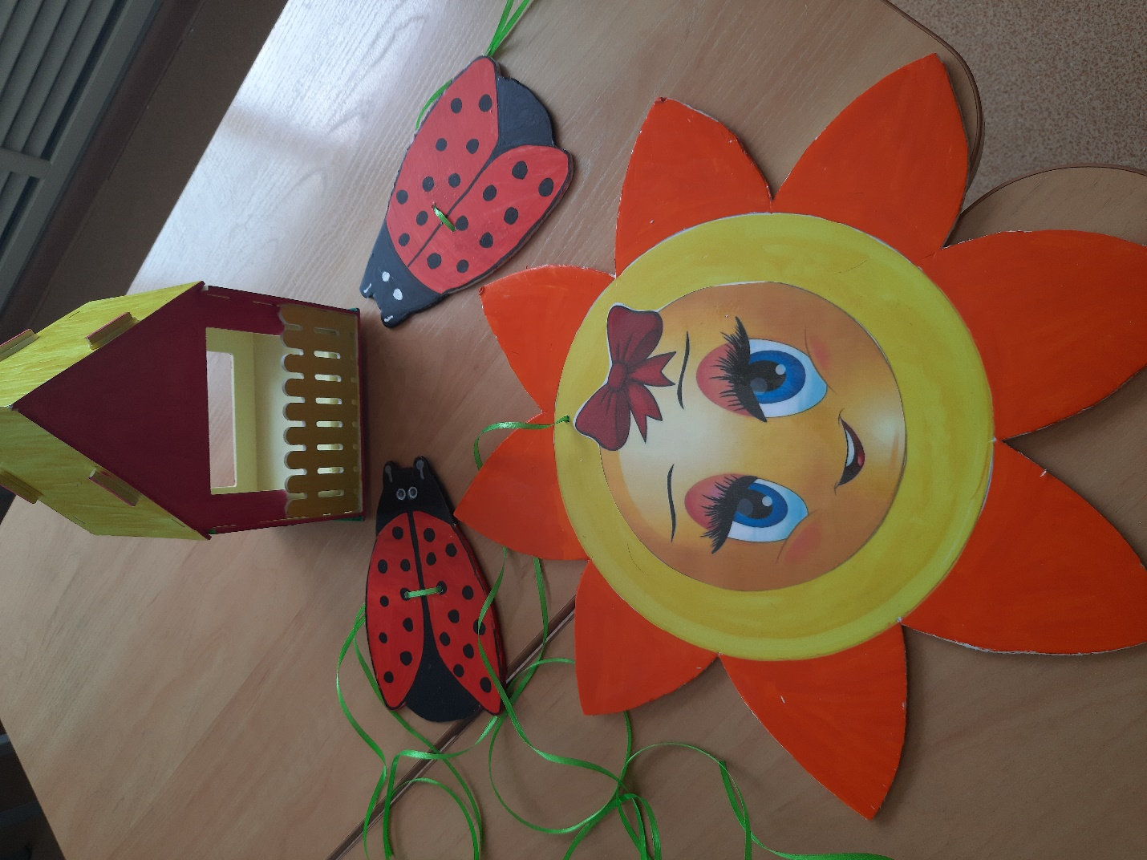
- Для создания вам понадобятся следующие материалы: Использовали старые обои для конуса - туловища и картон для головы бабушки, также старыми обоями набивали игрушки. Пакеты все возможных цветов для украшения, одноразовые скатерти для косынки, сарафана, в ход пошли остатки «фаомитана». Гуси сделаны из пластиковых бутылок и обоев и белые пакеты оперенья. Работала с клеем пистолетом и швейной машинкой. Использовала ненужные пластиковые корзинки. Курицы выполнены из шторы для ванной, выкройка есть в интернете.
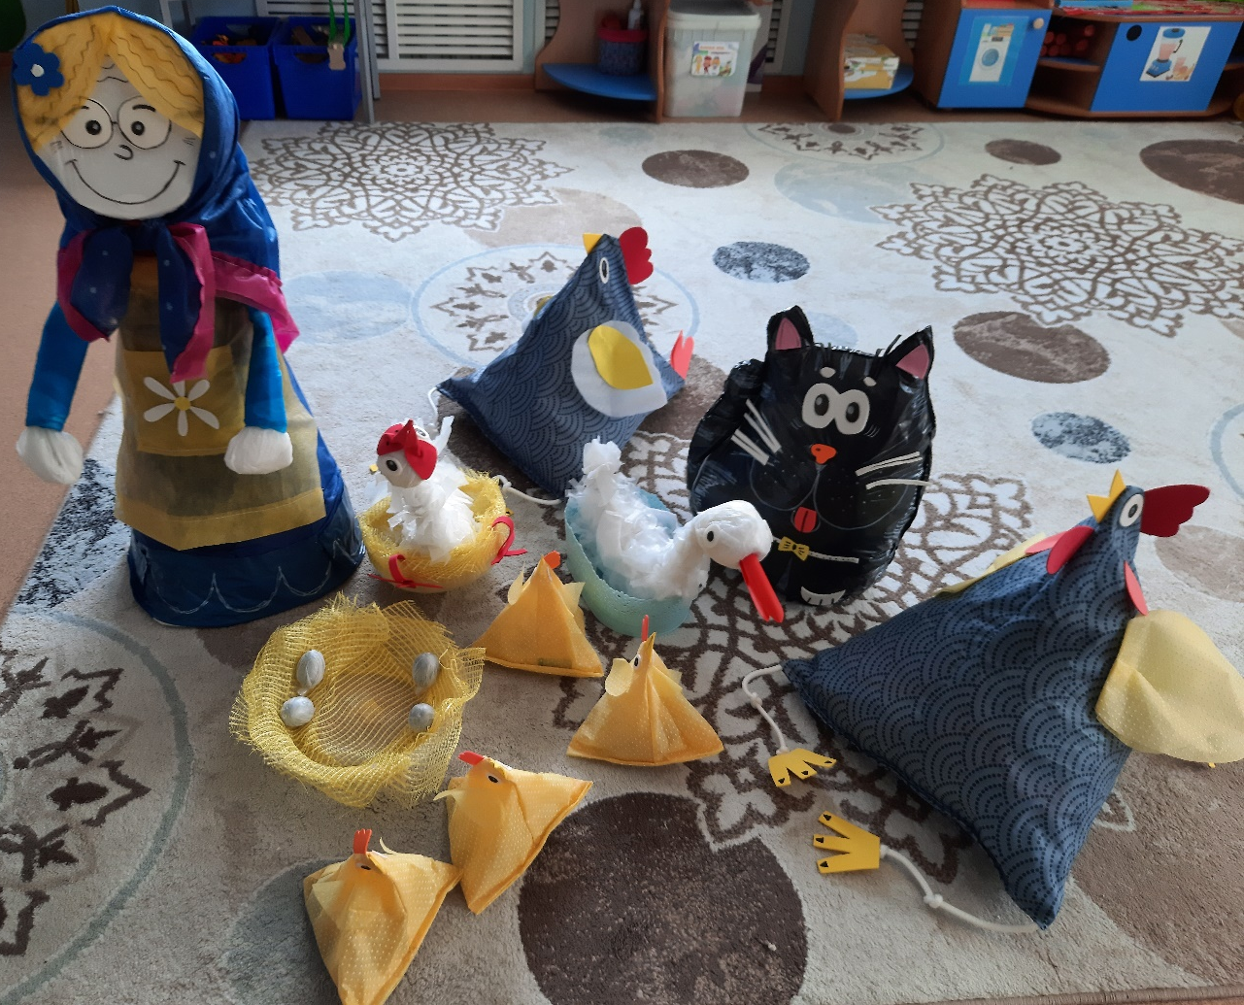

3.Для создания подсолнухов вам понадобятся следующие материалы:
Скатерть одноразовая желтого цвета для лепестков, пакет черный для серединки, картон или ламинированный лист бумаги вырезаем основу круг (на один подсолнух два круга), белый маркер, клей пистолет, веревка для подвешивания или лента зеленого цвета, степлер для скрепления кругов.

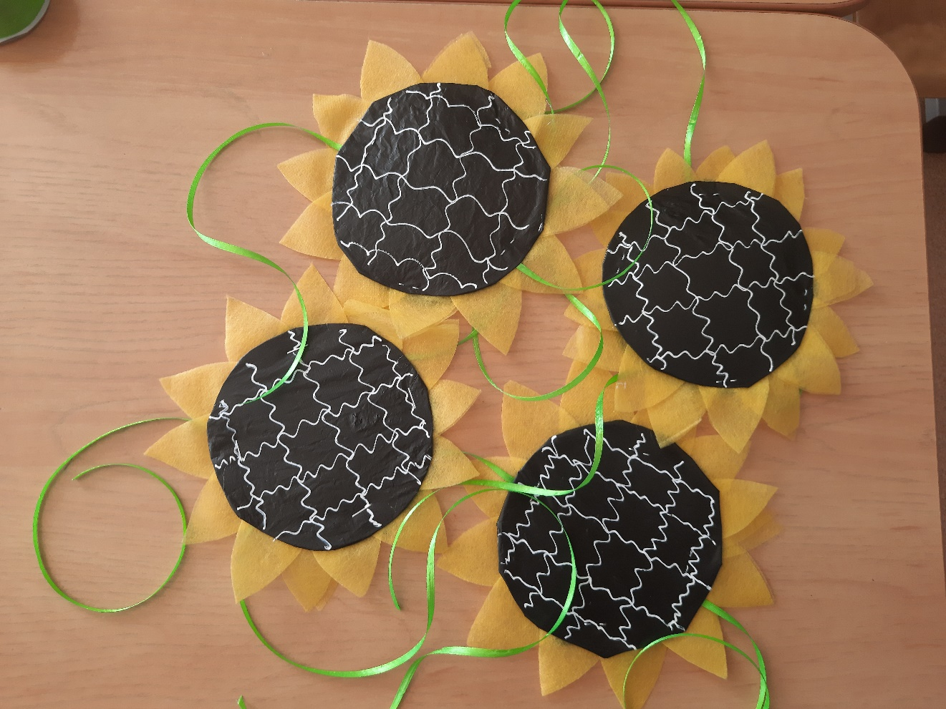

4.Для создания грибов вам понадобятся следующие материалы:
Использовали бутылки пластиковые белые, для ножки. Для шапочки гриба пластиковые бутылки (верх бутылки горлышко срезали и скотчем обклеивали) пакеты соответствующих цветов, белый маркер. «Фаомитан» для создания насекомых.

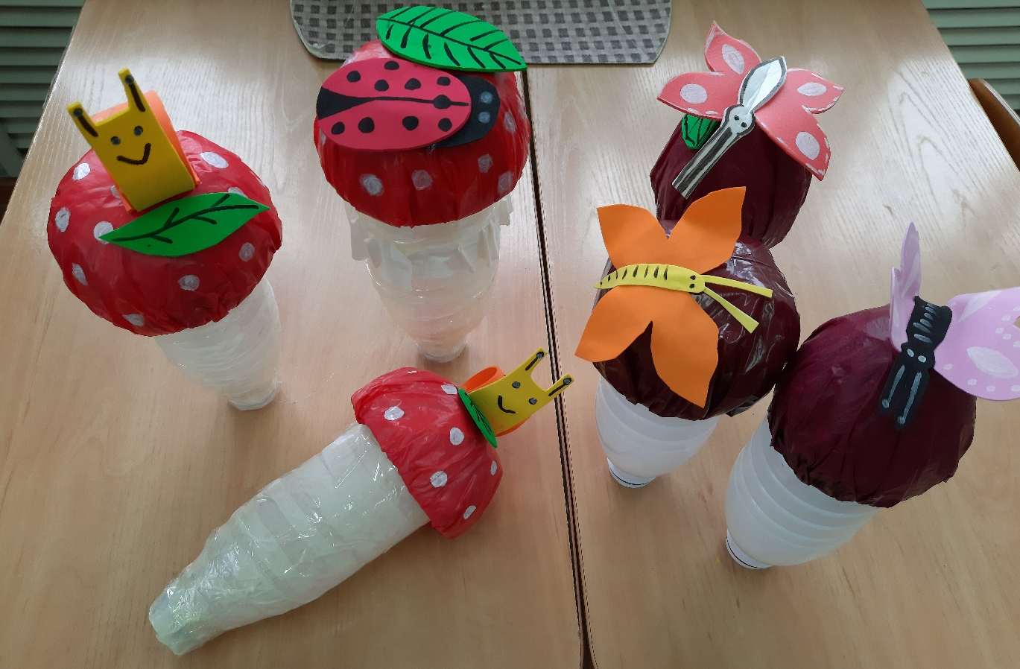

Строим паны уже на следующее лето. Идеи подсматриваю у вас, коллеги. Спасибо.
Желаю всем творческих успехов!

